Název školy: Základní škola Chomutov, Písečná 5144
Název materiálu: VY_12_INOVACE_23_OSTROV_POKLADŮ_ek2
Číslo projektu: CZ 1.07/1.4.00/21.3355
Autor: Mgr. Eva Koprušťáková
Datum tvorby: 31. 07. 2012
Cílový ročník: pátý
Vzdělávací oblast/obor/okruh: Jazyk a jazyková komunikace/Český jazyk a literatura/Literární výchova
Klíčové slovo: dobrodružná literatura, porozumění textu
Anotace: Pracovní list zaměřený na čtení s porozuměním, na dokončení děje, vyhledávání v textu, kresbu osoby podle popisu. Motivace k další četbě knihy, případně kresbě v hodině VV. Žáci budou potřebovat volný list na kreslení.
Příloha: klíč s řešením pro učitele

Robert Louis Stevenson se narodil roku 1850 ve skotském Edinburghu. V jedné z jeho nejznámějších knih Ostrov pokladů, vypráví chlapec Jim Hawkins o dobrodružné plavbě a pátrání po legendárním pokladu podle mapy zemřelého piráta.
Jim cestou zažije vzpouru pirátů a na ostrově se setká s Benem Gunnem.
„A teď ti něco povím,“ pokračoval, „ale ani o slovo víc. Byl jsem na Flintově lodi, když připlul k tomuto ostrovu, aby tu zakopal svůj poklad. Pomáhalo mu šest silných námořníků, ale na loď se vrátil kapitán Flint sám.
Před třemi roky jsem připlul na jiné lodi zase k tomuto ostrovu, poklad jsme hledali dvanáct dní a den ze dne se na mne kamarádi víc mračili, až konečně jednoho krásného rána se všichni sebrali a šli na loď. „A ty, Bene Gunne,“ povídají, „ tady máš pušku, rýč a sekyru. Můžeš tady zůstat a shrábnout všechny Flintovy peníze sám!“ To mi řekli.
Tak vidíš, Jime, už tři léta vězím na tomhle zatraceném ostrově a po celou dobu jsem neměl v ústech ani jedno pořádné sousto.“
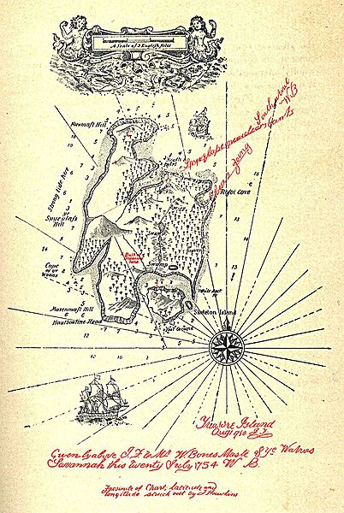
Piráti se zmocnili mapy a vydali se vykopat poklad.
„Před námi byla veliká jáma, zřejmě už staršího data, protože okraje se propadly a na dně rostla tráva. V ní ležel zlomený topor rýče a několik rozházených desek z beden. Na jedné z nich bylo žhavým železem vypáleno slovo Mrož – jméno Flintovy lodi.
Všechno bylo jasné jako na dlani. Skrýš kdosi nalezl a vydrancoval; sedm set tisíc liber bylo to tam! Takové zklamání snad ještě svět neviděl. Všichni piráti stáli jako opaření, pak naskákali s kletbami a křikem do jámy a začali přehrabovat hlínu prsty a odhazovat prkna.“
Napiš, co myslíš, že se stalo s pokladem:

Zapiš číslicí hodnotu pokladu:
liber
Doplň některá jména z příběhu:
Vypravěč
Námořník žijící na ostrově
Kapitán pirátů
Název pirátské lodi
Nakresli, jak si představuješ vůdce pirátů podle tohoto popisu:
Na první pohled jsem poznal, že je to John Silver. Levou nohu měl až u kyčle uříznutou a pod levou paží držel berlu, o níž se s neuvěřitelnou obratností opíral, takže poskakoval jako pták. Byl vysoké, silné postavy a tvář měl širokou jako měsíc v úplňku – nehezkou sice a bledou, ale chytrou a usměvavou. A jako koruna všeho mu na rameni seděl papoušek kapitán Flint a začal repetit: „Samé zlaťáky, samé zlaťáky!“

Klíč s řešením pro učitele:
Napiš, co myslíš, že se stalo s pokladem:
Ben Gunn žil na ostrově tři roky, Flintův poklad našel, vykopal a přemístil jinam.
Zapiš číslicí hodnotu pokladu:
700 000 liber
Doplň některá jména z příběhu:
Vypravěč | Jim Hawkins
Námořník žijící na ostrově | Ben Gunn
Kapitán pirátů | Flint
Název pirátské lodi | Mrož
Žáci se také mohou pokusit o stručné ústní ukončení příběhu. Různá ukončení lze porovnat, vybrat nejlepší a porovnat s originálem.
Poslední úkol (kresba vůdce pirátů Johna Silvera) je možno provést v rámci hodiny VV.
Použitý zdroj:
Stevenson, R. L. (1980): Poklad na ostrově. 3. vydání. Praha, Vyšehrad.
Z angl. orig. přel. Hana Šnajdrová

Mapa – Wikimedia Commons

